Site Internet : trieux.net

N° 437

NOV./ DÉC. 2020
Ça Sport'bien à Trieux !

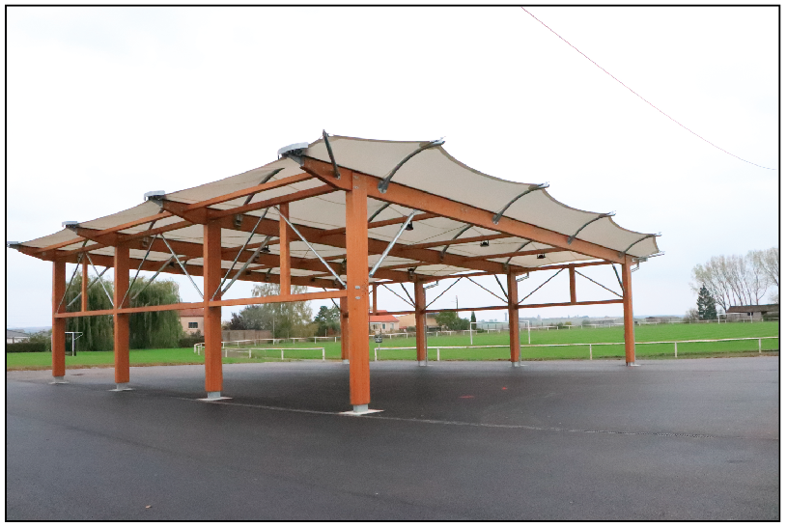

L’espace multi-sportif est sur le point d’être terminé. Des buts amovibles seront installés ainsi que 4 panneaux de basket au cours du mois de novembre et le traçage au sol sera également réalisé. Est également prévue une accessibilité entre le préau et le terrain couvert multisport. Dans ce dernier sera construit un mur de séparation des espaces afin de bien définir leurs fonctions respectives. Ce chantier est possible grâce au partenariat avec Erea et Lingenheld afin de soutenir des personnes en insertion. Un projet concret pour notre ville !

Exceptionnellement, ce bulletin est bimestriel !
LE MOT DU MAIRE

C’est dans de tristes et inquiétantes circonstances que je m’adresse à vous. La COVID est encore parmi nous et je pense que nous en avons encore pour quelques mois. Je vous demande de suivre le protocole qui nous est imposé, je sais que ce n’est pas gai pour les jeunes mais ils doivent se dire qu’il y a pire dans la vie et je compte sur leur compréhension. C’est en suivant les recommandations des professionnels de santé que nous pourrons peut-être sauver les fêtes de fin d’année.
Je pense particulièrement aux entreprises, aux bars, aux restaurants, aux commerces et aux prestataires de services qui sont tenus de fermer.
Je pense également aux personnels médicaux et paramédicaux qui sont de nouveau sur le front, encore un grand merci à eux. Merci à tous ceux qui continuent à faire fonctionner nos services publics, accueillir nos enfants et assurer la continuité de notre vie sociale.
Les associations sont également touchées au travers de toutes les activités et différentes manifestations supprimées.
Notre pays vit au ralenti mais je suis certain que nous sortirons vainqueurs de cette lutte contre ce virus si dangereux.
Malgré cela, notre commune avance dans ses projets : la rue des Nouves est terminée, le préau sportif ainsi que l’entrée du stade sont aménagés, les travaux de la rue du gros chêne ont commencé.
Ce Trieux-Info valable pour deux mois reflète notre vie actuelle qui est un peu triste et bien trop monotone, sans fête, sans repas, sans animation.
C’est dans ces conditions particulières que mon équipe se joint à moi pour vous souhaiter malgré tout de passer de bonnes fêtes de fin d’année.

Protégez- vous et protégez les autres !!!

Monsieur le Maire
Jean-Claude KOCIAK
HORAIRES DE LA MAIRIE
Lundi, Jeudi et Vendredi : 8h/12h et 15h/17h30
Mardi : 8h/12h et 15h/18h30
Mercredi 8h/12h
Samedi : 10h/12h
Pour garder la distanciation, deux personnes dans le hall.
Sonnez pour rentrer.
Masque obligatoire et gel désinfectant à gauche à l’entrée.
 03.82.46.56.00  : accueil.trieux@orange.fr
SITE INTERNET : trieux.net

Fermeture de la mairie du jeudi 24 décembre
au samedi 2 janvier 2021

CCAS : Vous avez besoin d'aide à un moment difficile de votre vie !
Le CCAS peut vous apporter de l’information, de l’aide et de l’orientation dans vos démarches. Pour toute demande et question prendre rendez-vous, avec Michèle VALLAD, en mairie.

Vacances scolaires de Noël : du samedi 19 décembre 2020 au dimanche 3 janvier 2021.

JOURS FÉRIÉS :
Toussaint : dimanche 1er novembre 2020
Armistice de 1918 : mercredi 11 novembre 2020
Noël : vendredi 25 décembre 2020
Jour de l'an : vendredi 1er janvier 2021

RECENSEMENT MILITAIRE : ATTENTION ! Si vous êtes nés en novembre, décembre 2004 ou janvier 2005 cela vous concerne. Modalités de recensement : Les filles et les garçons français de 16 ans doivent se présenter en mairie, entre leur 16ème anniversaire et la fin du mois suivant pour se faire recenser, munis du livret de famille de leurs parents ainsi que de leur carte d’identité. (Pas avant la date anniversaire des 16 ans) ou par internet www.service-public.fr

L’INTERCOMMUNALITÉ

Site internet de la communauté de communes www.coeurdupayshaut.fr

PISCINE INTERCOMMUNALE DE LANDRES
Fermée jusqu’à nouvel ordre
 03.82.20.51.29 - site : http://coeurdupayshaut.fr/piscine

SIRTOM
 03.82.20.22.00 Page FB : SIRTOM
Site internet : www.sirtom.fr communication@sirtom.fr

Collecte des objets encombrants : 03.55.05.00.37
Rappel : Les administrés peuvent se rendre à la déchèterie avec leur véhicule personnel. Les camionnettes personnelles ou de location sont acceptées sans aucune démarche préalable à condition d’avoir la carte d’accès de la déchèterie. En revanche, les camionnettes d’entreprise ainsi que les plateaux sont systématiquement refusés. Les camionnettes ou pick-up chargés venant avec les remorques chargées seront refusés. Seulement le véhicule ou la remorque pourront être vidés.

Notre déchèterie de Trieux a repris ses horaires d’ouverture habituels, c’est-à-dire du mardi au samedi de 9h à 12h et de 13h30 à 17h. Le port du masque reste obligatoire afin d’accéder sur le site.

TRI SÉLECTIF : Les mardis 3 et 17 novembre, les 1, 15 et 29 décembre 2020.
Rappel : les papiers qui ont été déchiquetés, ne sont pas admis dans les sacs du tri sélectif. L’ensemble des ordures ou tri doit être sorti la veille et les conteneurs poubelles rentrés dès que possible.

DÉCHETS VERTS : Le vendredi 6 novembre 2020.

CNI et PASSEPORTS
Le service d'établissement des cartes d'identité et des passeports a rouvert à la mairie de Audun-le-Roman. Vous pouvez prendre rendez-vous via internet en vous rendant sur : www.audunleroman.fr, rubrique RDV CNI/PASSEPORT et laissez-vous guider.

ÉCHOS DE LA CITÉ

HORAIRES DU BUREAU DE POSTE
La poste nous informe que contrairement à ce qui a été avancé, en cause la situation sanitaire, les horaires resteront inchangés à compter du 2 novembre.
Lundis : 10h00 à 12h00 et 14h00 à 16h30
Mardis, Mercredis et Vendredis : 08h30 à 12h00 et 14h00 à 16h30
Jeudis : 08h30 à 12h00
Samedis : 08h30 à 11h30

INSCRIPTION DES AFFOUAGISTES 2020
L’inscription des affouagistes est encore possible. Merci de venir prendre les renseignements en mairie.

URBANISME
Les autorisations à demander :
Déclaration préalable : pour un ravalement de façade, une réfection de toiture, une pose de clôture, une construction isolée de 5 à 20 m2, une extension de 0 à 20m2 ou une piscine de 10 à 100m2.
Permis de construire : pour la construction d'une maison, d'un garage, d'un abri de jardin, ou d'une piscine non couverte >100m2
Autres autorisations : permis d'aménager, permis de démolir, certificat d'urbanisme d'information, certificat d'urbanisme opérationnel ...
Il est préférable avant de commencer tous travaux de contacter le service urbanisme de la communauté de communes de Cœur du Pays-Haut, au 03.82.21.73.11, qui instruit les dossiers et saura vous guider sur les démarches à suivre : urbanisme@coeurdupayshaut
Les informations et règlements sont en ligne sur le site de l'intercommunalité. Les demandes doivent être déposées en Mairie. Nous sommes également à votre disposition pour tout renseignement au 03.82.46.56.00

COMMÉMORATION DU 11 NOVEMBRE
La commémoration sera célébrée à 10h30 en cercle restreint et ne sera pas suivie de l’habituel vin d’honneur.

LA CHASSE SAISON 2020/2021
La fermeture générale aura lieu le 28 février 2021 au soir.
Vous pouvez également connaître les jours de chasse de toutes les associations de chasse de Meurthe et Moselle en allant sur le site internet de la FDC54. www.fdc54.com (Calendriers des jours de chasse)
Le président de L'A.C.C.A., Guy ROYNETTE

MA PRIME RÉNOV’
Depuis le 1er octobre 2020, MaPrimeRénov’, permettant de financer les travaux d’isolation, de chauffage, de ventilation ou d’audit énergétique d’une maison, est désormais ouverte à l’ensemble des propriétaires et ce quels que soient vos revenus.
Vérifier l’éligibilité ainsi que les conditions d’application sur le site : economie.gouv.fr/particuliers/prime-renovation-energetique

NOUVEAU COMMERCE
Ouverture prévue le 17 novembre d’un nouveau commerce le TIKI HONU. Soyez attentifs, rue Émile Binda à la place de notre ancien commerce « Chez Vivien et Yvette ». Contact au 06.35.71.78.68

LES TRAVAUX DE LA COMMUNE
Rue des Nouves : La réhabilitation du revêtement et des plaques tampons est terminée. Un espace non goudronné permet désormais aux véhicules lourds de faire demi-tour en fin de rue.
Rue du Gros Chêne : Les travaux ont débuté lundi 26 octobre afin de sécuriser et embellir la route et de permettre aussi un ruissèlement des eaux naturelles par la mise en place de noues. Attention la circulation sera perturbée tout au long du mois de novembre avec une interdiction totale le 13 novembre. Plus d'information disponible sur la page facebook du groupe "La Commune de Trieux".
Rebouchage du faïençage du macadam : Ces travaux ont été effectués dans les rues Eugène Sillien, Sainte-Barbe, Aubépine et dans une partie des cités.
Cimetière : Des travaux d'entretien courant sont régulièrement effectués par l'entreprise LINDEN en charge du désherbage et le service technique communal. Il est prévu la pose d'un portail et de deux portillons, ainsi que la réfection des murs d'enceinte et séparatifs, mais aussi l'installation de luminaires rue de l’Âtre à proximité des entrées.
Nous rappelons que les containers poubelles sont réservés à l'usage du cimetière.

REPAS DES ANCIENS
La crise sanitaire justifie l’annulation du repas. Des colis seront distribués à nos anciens selon des modalités précisées par le CCAS.

ACTUALITÉS SANITAIRES

L’ensemble du territoire national est placé en état d’urgence sanitaire. Un confinement national est en vigueur depuis le 30 octobre 2020. Les salles polyvalentes et les salles des fêtes ne sont pas autorisées à accueillir du public. Cette nouvelle période de confinement nous révèle à quel point seuls le respect des gestes barrières et des distanciations en cette période de recrudescence du virus, et notre civisme à tout un chacun nous permettront de lutter efficacement et de soutenir les personnels médicaux dans leur tâche ardue. Protégeons-nous les uns les autres en appliquant les gestes, en utilisant l’application TousAntiCovid et en nous vaccinant contre la grippe. Séniors isolés, La Mairie est là pour vous soutenir en cas de besoin, n’’hésitez pas à la contacter.

"Trois sortes d'attestations dérogatoires obligatoires pour vos déplacements sont disponibles au téléchargement sur ce lien : https://www.interieur.gouv.fr/Actualites/L-actu-du-Ministere/Attestations-de-deplacement.
- L'attestation dérogatoire de déplacement dont les particuliers doivent se munir à chaque déplacement.
- L'attestation justificative de déplacement professionnelle obligatoire pour les trajets domicile-travail.
- L'attestation justificative de déplacement indispensable pour les déplacements entre le domicile et le lieu d'accueil des enfants.

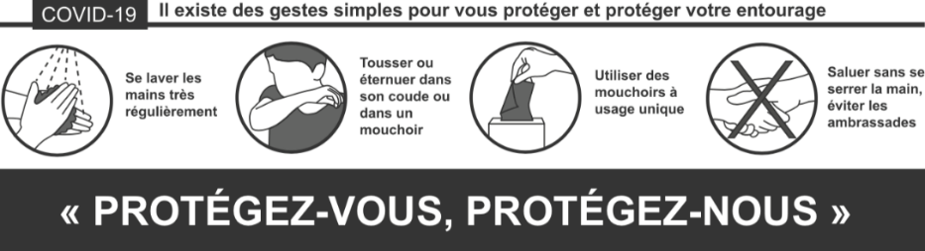

LE SAVIEZ-VOUS !

DÉCLARATION DE SINISTRE
SÉCHERESSE ÉTÉ 2020
Suite à la période de sécheresse durablement installée durant l’été 2020, les sinistrés doivent déclarer les dommages subis à leur assureur et informer la mairie qui pourra établir une demande communale de reconnaissance en l’état de catastrophe naturelle. En cas de fissure ou lézarde contacter Mr MENGHI en Mairie.

PERSONNES EN DIFFICULTÉS
Dans la continuité de services de livraison pour les personnes en difficulté, l’aide à la livraison aux médicaments est maintenue jusqu’à une date indéterminée. Pour plus de renseignements, veuillez contacter la mairie.

PLAN D’ALERTE ET D’URGENCE
Les personnes handicapées et âgées qui souhaitent se faire inscrire sur le registre d’alerte et d’urgence doivent contacter la mairie et donner leurs coordonnées.Le CCAS maintient un lien en visitant les personnes inscrites sur ce registre et propose quelques services à disposition dans la limite des possibilités.Maintenir ce lien est essentiel pour le confort de ces personnes.
Le CCAS remercie tous les triotins et toutes les triotines qui ont pris le soin de veiller sur leurs voisins. Si vous constatez une difficulté ou une situation anormale, veuillez contacter immédiatement la mairie au 08.82.46.56.00.Pensez à être prudent et n’ouvrir votre porte qu’aux référents et voisins que vous connaissez.

PIETONS, SOYEZ VIGILANTS !
Le recul d'une heure a une conséquence importante sur les heures d'éclairement. La nuit tombe plus tôt dans la journée, durant l'heure de pointe des déplacements domicile-travail du soir, pouvant de ce fait impliquer un risque d'accident plus élevé, notamment pour les piétons. Emprunter les passages piétons avec prudence en s'assurant que les véhicules ont vu le piéton, même s'il reste prioritaire, reste la méthode la plus sécuritaire pour lui, ainsi que porter des signaux lumineux ou réfléchissants, d'autant plus par temps de pluie où la visibilité des conducteurs est moindre.

PROJET DE RECYCLERIE
Un projet est en cours de création sur Trieux : une recyclerie créative. Ce projet à ambition écologique et environnementale, concourt aux Trophées de l'Encouragement et a besoin de votre soutien. Il vous est proposé de répondre à une enquête, via Facebook, sur la page Recyclerie Créative « Valeur Ajoutée ». Si ce projet vous intéresse et/ou pour plus de renseignement, contacter Isabelle HASSLER au 06.24.75.48.21

APPEL AUX DONS
Appel aux dons des maires et maires ruraux des Alpes Maritimes : Suite aux inondations catastrophiques subies par les riverains, une aide financière pour subvenir aux priorités des différentes communes sinistrées a été mise en place. Vous pouvez participer en faisant un don direct ou en déposant un chèque à la Mairie de Trieux. Ces derniers seront envoyés par les soins du CCAS. En remerciant toutes les bonnes volontés. Coordonnées pour virement bancaire : DGFIP - Paierie départementale des Alpes Maritimes – 04.97.03.04.50 - IBAN FR58 3000 1005 96C0 6400 0000 016 - BIC BDFEFRPPCCT - mél : t006090@dgfip.finances.gouv.fr

PLATS A EMPORTER

Les restaurants « Malambo » de Trieux (03.82.46.15.29) et « Chez l’’Alsacien » de Lommerange (09.80.49.73.34) vous proposent des plats à emporter.

ÉTAT CIVIL

Décès hors commune :
- Jeannina MARZEK née le 09/10/1931 à TRIEUX décédée le 22/09/2020 à VENCE (Alpes-Maritimes)
- Jacques BALLESIO né le 17/03/1936 à TRIEUX décédé le 26/09/2020 à NOTRE DAME D’OÉ (Indre-et-Loire)
- Maurice SELIGHINI né le 21 décembre 1927 à TRIEUX décédé le 08/10/2020 à TALANGE (Moselle)
- Pierre GASPARDO né le 08/03/1926 à TRIEUX décédé le 12/10/2020 à ARS-LAQUENEXY (Moselle)

La commission de l’Information, le Conseil Municipal présentent leurs condoléances aux familles dans la peine.
Une petite précision : dans les rubriques décès et décès hors commune, nous n’inscrivons que les dates des actes de naissances survenues à Trieux et pour lesquels nous recevons un avis de mention ou quand les familles en font la demande.

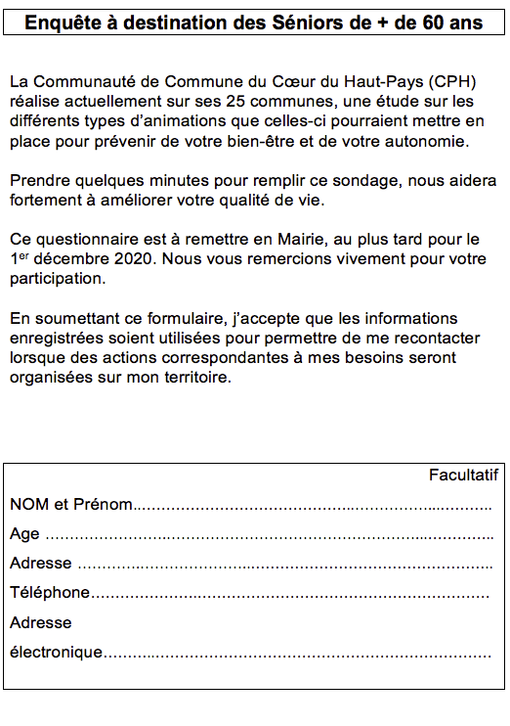

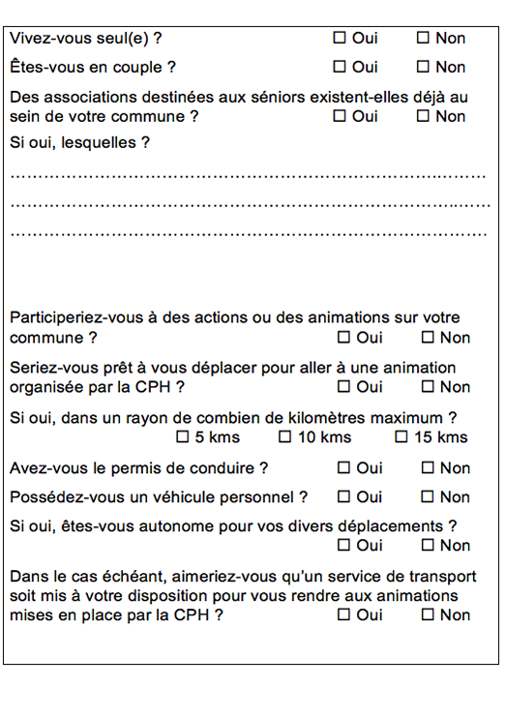
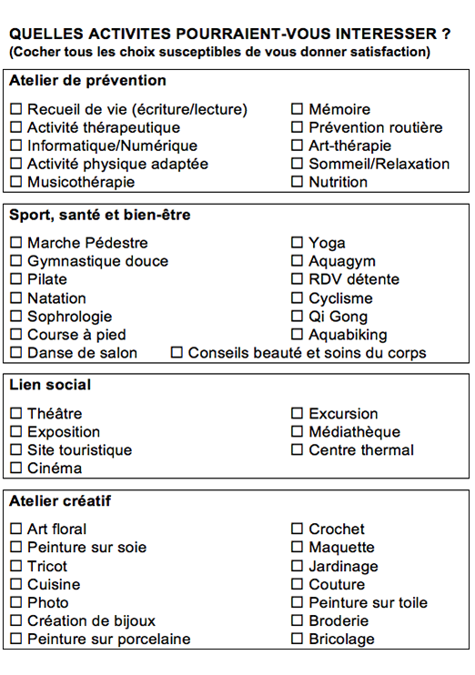
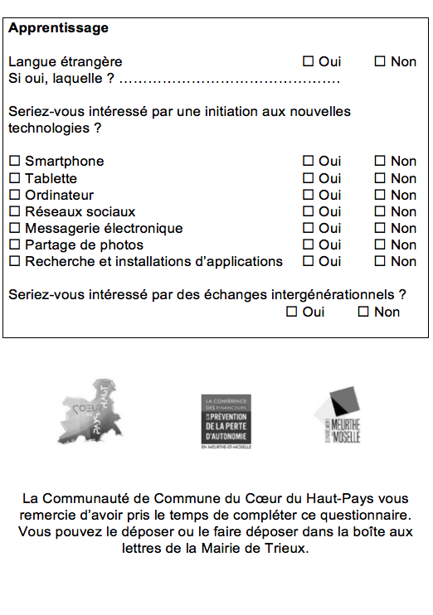

CONSEIL MUNICIPAL

L’an 2020 et le 28 Septembre à 20 heures 30 minutes, le conseil municipal de cette commune, régulièrement convoqué, s’est réuni au nombre prescrit par la loi, à la Maison Pour Tous sous la présidence de KOCIAK Jean-Claude, Maire.

Présents : Mmes : CIPRIANI Christiane, DELLES Nathalie, DEVAUX Stéphanie, DURLA Jocelyne, FILLGRAFF Monique, LANDOWSKY Sylvie, MANGEOT Nathalie, MILIZIANO Jennifer, SABBA Bériza, THIRION-WATRIN Frédérique, VAN MEEL Lucie, MM : BARBERIO Antoine, BOSSI Yoann, CERONE Antony, GIANGRANDI Patrick, HENRY Pascal, KOCIAK Jean-Claude, MARZEK Jean-Pierre, MENGHI Marizio, TELLIER Olivier, THOMAS Julien,
Absents excusés ayant donné procuration : M. RIANI Gérald à Mme SABBA Bériza et M. TOMC Claude à Mme DELLES Nathalie.
A été nommée secrétaire : Mme DELLES Nathalie.
Proposition de huis clos : : adopté à l’unanimité

MISE EN ŒUVRE DE LA TÉLÉTRANSMISSION DES ACTES SOUMIS AU CONTRÔLE DE LÉGALITÉ
Dans le cadre du développement de l’administration électronique, l’état s’est engagé dans un projet dénommé ACTES, qui pose les principes de la dématérialisation de la transmission des actes soumis au contrôle de légalité.
Ces principes sont définis par l’article 19 de la loi 2004-809 du 13 août 2004 relative aux libertés et responsabilités locales codifié aux articles L2131-1, L3131-1 et L1414-1 du code général des collectivités territoriales, et par le décret n°2005-324 du 07 avril 2005.
Le conseil municipal, après en avoir délibéré, décide à l'unanimité :
- De procéder à la télétransmission des actes réglementaires et des actes budgétaires soumis au contrôle de légalité,
- Par conséquent de conclure une convention de mise en œuvre de la télétransmission avec le préfet de Meurthe et Moselle, représentant l’État, à cet effet,
- Par conséquent de choisir le dispositif et de conclure à cet effet une convention de mise en œuvre de la télétransmission des actes au contrôle de légalité via la plateforme.

DROIT DE PRÉEMPTION URBAIN
Vu le Code Général des Collectivités Territoriales,
Vu le Code de l’Urbanisme,
Vu le Plan Local d’Urbanisme Intercommunal
Considérant qu’il y a lieu, conformément à l’article L.211-1 du Code de l’Urbanisme de décider de l’ouverture du droit de préemption urbain sur tout ou partie du ban communal,
Considérant qu’il est important pour la collectivité, de prendre connaissance des cessions prévues sur la partie urbanisée ou à urbaniser du territoire pour exercer une meilleure politique de l’habitat,
Après avoir entendu Monsieur le Maire,
Après en avoir discuté, le conseil municipal à l’unanimité :
- Décide d’instaurer un droit de préemption urbain sur les parties urbanisées et à urbaniser du ban communal,
- Prend acte que cette compétence sera réalisée par la commune de TRIEUX.

INDEMNITÉS DE FONCTION DU MAIRE, ADJOINTS ET CONSEILLERS DÉLÉGUÉS
Suite à la non validité des fonctions attribuées aux conseillers délégués, le conseil doit revoter la délibération sur les indemnités de fonction.
Le conseil municipal,
Sur rapport de Monsieur Le Maire,
Vu les articles L.2123-20 à L.2123-24-1 du code général des collectivités territoriales,
Vu le décret n°82-1105 du 23 décembre 1982 relatif aux indices de la Fonction Publique,
Vu le procès-verbal d'installation du conseil municipal en date du 27.05.2020 constatant l'élection du maire et de 5 adjoints,
Vu les arrêtés municipaux en date du 16.09.2020 portant délégation de fonctions à Mesdames et Messieurs les adjoints et conseillers municipaux délégués,
Considérant que pour une commune de2500 habitants le taux de l'indemnité de fonction du maire est fixé, de droit, à 51.6 % de l'indice brut terminal de l'échelle indiciaire de la Fonction publique,
Considérant la volonté de M. Kociak, Maire de la commune, de bénéficier d'un taux inférieur à celui précité,
Considérant que pour une commune de 2 500 habitants le taux maximal de l'indemnité de fonction d'un adjoint et d'un conseiller municipal titulaire d'une délégation de fonction est fixé à 19.6 % de l'indice brut terminal de l'échelle indiciaire de la Fonction Publique,
Considérant que pour les conseillers municipaux non titulaires d'une délégation de fonction le taux maximal de l'indemnité de fonction ne peut être supérieur à 6% de l'indice brut terminal de l'échelle indiciaire de la Fonction Publique, dans le respect de l'enveloppe indemnitaire globale,
Considérant l'obligation de respecter l'enveloppe indemnitaire globale composée du montant des indemnités maximales susceptibles d'être allouées au maire et aux adjoints en exercice,
Considérant qu'il appartient au conseil municipal de déterminer les taux d'indemnités des adjoints, des conseillers municipaux délégués et conseillers municipaux et le cas échéant du maire, à sa demande, pour l'exercice de leurs fonctions dans la limite des taux maxima fixés par la loi.
Article 1 : Détermination des taux :
Le montant des indemnités de fonction du maire, des adjoints, des conseillers municipaux délégués et conseillers municipaux est, dans la limite de l'enveloppe indemnitaire globale, fixé aux taux suivants :
- Maire : 35% de l'indice brut terminal de l'échelle indiciaire de la Fonction Publique ;
- 1er adjoint : 15% de l'indice brut terminal de l'échelle indiciaire de la Fonction Publique ;
- 2ème adjoint : 15% de l'indice brut terminal de l'échelle indiciaire de la Fonction Publique ;
- 3ème adjoint : 15 % de l'indice brut terminal de l'échelle indiciaire de la Fonction Publique ;
- 4ème adjoint : 15 % de l'indice brut terminal de l'échelle indiciaire de la Fonction Publique ;
- 5ème adjoint : 15 % de l'indice brut terminal de l'échelle indiciaire de la Fonction Publique ;
- 1er conseiller municipal délégué : 8 % de l'indice brut terminal de l'échelle indiciaire de la Fonction Publique ;
- 2ème conseiller municipal délégué : 1.5 % de l'indice brut terminal de l'échelle indiciaire de la Fonction Publique ;
- 3ème conseiller municipal délégué : 1.5 % de l'indice brut terminal de l'échelle indiciaire de la Fonction Publique ;
- 4ème conseiller municipal délégué : 1.5 % de l'indice brut terminal de l'échelle indiciaire de la Fonction Publique ;
- 5ème conseiller municipal délégué : 1.5 % de l'indice brut terminal de l'échelle indiciaire de la Fonction Publique ;
- 6ème conseiller municipal délégué : 1.5 % de l'indice brut terminal de l'échelle indiciaire de la Fonction Publique ;
Article 2 : Revalorisation :
Les indemnités de fonction seront automatiquement revalorisées en fonction de l'évolution de la valeur du point de l'indice.
Article 3 : Crédits budgétaires :
Les crédits correspondants seront prévus et inscrits au budget.
La minorité pose des questions (portant sur le % et le montant indiqués, la différence de % d’indemnités entre certains conseillers délégués. La majorité fournit des réponses (règles applicatives, investissement, feuille de route). La minorité demande des explications concernant la première délibération sur les indemnités lors du conseil du 27/05/2020 car cette délibération serait illégale et donc non applicable. La majorité répond que suite à la demande de la préfecture, le tableau manquant a été envoyé aux élus et à la préfecture. La délibération est régularisée. Pour ce qui est de la délibération du 16/07/2020, elle n’a pas été appliquée et les conseillers délégués sont nommés à compter du 1er octobre.
Après discussion, le conseil municipal approuve à la majorité cette délibération (19 pour et 4 contre),

DÉLIVRANCES DES COUPES 2020
Le conseil municipal prend connaissance du programme d’exploitation des coupes 2020.
Après discussion, à l’unanimité, le conseil municipal décide :
Vente des futaies des coupes façonnées :
- Parcelles n° 12 et 15
- Fixe comme suit les diamètres de futaies à vendre
Essences : toutes les essences
Diamètre mini à 1,30 m : 40 cm
Autorise la vente de grumes aux ventes groupées organisées par l'Agence de l'Office National des Forêts et le cas échéant, la cession amiable des articles demeurés invendus ainsi que les lots de faible valeur sur avis conforme du Maire et du Responsable du service commercial de l'ONF.
Partage sur pied entre les affouagistes :
* des houppiers des grumes affouagères parcelles n° 12 et 15
- des arbres d'un diamètre inférieur à 40 cm : parcelles n° 12 - 15 - 26 - 28- 30 - 31 et 32
* désigne comme bénéficiaires solvables : Messieurs Jean-Claude KOCIAK, Claude TOMC, Guy ROYNETTE qui ont déclaré accepter ces fonctions et de se soumettre solidairement à la responsabilité déterminée par l'article L 243 du Code Forestier et de la pêche maritime
* décide de répartir l'affouage par feu
* Fixe la taxe d'affouage à 11,00 € par stère façonnée dans les parcelles 12 - 15 - 26 - 28 - 30 - 31 - 32
* Autorise l'Agence de l'Office National des Forêts de procéder à la vente sur pied de la parcelle 5 et de la parcelle 2 d'Hasselot prévues à l'état d'assiette année 2020 ainsi que la parcelle 3 d'Hasselot qui était prévue à l'assiette année 2018 mais reportée pour des raisons techniques de débardage des bois.
Travaux d’abattage, de débardage et câblage des grumes des parcelles 12 et 15 :
* autorise le maire à signer le devis établi par l’ONF pour abatage des parcelles 12 et 15 de la forêt communale.
* autorise le maire à signer le contrat établi par l’ONF pour de débardage et le câblage des grumes de BO pour les parcelles 12 et 15.
* bois façonnés en bordure de route pour les parcelles 12 et 15.

SUPPRESSION DU VERSEMENT DIRECT D’UN TIERS DES PRODUITS DU CIMETIÈRE AU PROFIT DU CCAS
Dans le cadre de l'affectation du produit de la vente des concessions funéraires, la loi du 21 février 1996 portant codification du Code Général des Collectivités Territoriales a abrogé une ordonnance du 06 décembre 1843 relative aux cimetières.
Cependant, une partie de l'article 3 de cette ordonnance de 1843 disposant que « l’attribution d'une concession ne peut avoir lieu qu'au moyen du versement d'un capital réparti pour les deux tiers au profit de la commune et pour un tiers au profit des pauvres ou des établissements de bienfaisance » n'a pas été codifiée.
Il s'agissait d'une erreur de codification qui privait donc de base légale la répartition du produit des concessions de cimetières entre les communes et les C.C.A.S., pratiquée jusqu'à cette date.
Les communes sont donc libres de fixer les modalités de répartition du produit des concessions funéraires à condition toutefois de procéder par délibération.
Dans ce contexte, la commune avait décidé de répartir ce produit sur la base suivante :2/3 au profit de la commune ;1/3 au profit du C.C.A.S.
Afin de simplifier et réactualiser cette décision, il est donc proposé de modifier par délibération cette répartition.
En effet, le C.C.A.S. a son budget propre et le versement d'une partie des recettes ne se justifie plus puisque la commune verse une subvention afin d'équilibrer le budget du C.C.A.S.
De plus, la charge financière du cimetière pèse uniquement sur le budget de la Commune.
En outre, il convient de noter le montant peu significatif de ces recettes pour le C.C.A.S. et la nécessité d'en simplifier la gestion.
Afin de tenir compte de tous ces éléments, il est donc proposé au conseil municipal de verser l'intégralité du produit des concessions funéraires au profit du seul budget communal.
Vu l'instruction NOR BUD R 00 00078 J publié au B.O.C.P. n°00-078-MO du 27 septembre 2000 portant suppression de la répartition.
Le Conseil Municipal, à l’unanimité, DÉCIDE :
D’affecter la totalité du produit de la vente des concessions funéraires au profit du seul budget communal.
La minorité émet l’idée qu’elle aurait souhaité en discuter avec le CCAS en amont. Le CCAS n’ayant pas encore organisé sa commission, le conseil municipal en décide. La majorité confirme qu’il en sera discuté à la prochaine réunion du CCAS. Quoi qu’il en soit, la municipalité s’engage à apporter les finances nécessaires au bon fonctionnement du CCAS.

RENOUVELLEMENT DES MONUMENTS CINÉRAIRES
Le maire rappelle que par délibération du 08.11.2018 N° CM1237/2018, le conseil municipal à fixer le tarif des monuments cinéraires :
Pour une concession trentenaire : 450 € et précise que le renouvellement sera de 45 €,
Pour une concession quarantenaire 500 € et précise que le renouvellement sera de 50 €.
Après discussion, le conseil municipal, à l’unanimité, donne un avis favorable à l'application du renouvellement à compter du 01/10/2020.

RÈGLEMENT INTÉRIEUR DU CONSEIL MUNICIPAL
La loi d’orientation n° 92-125 du 6 Février 1992 et la loi NOTRé du 7 août 2015 apportent un certain nombre de modifications au fonctionnement de la démocratie locale, notamment au sein des conseils municipaux.
L’article L2121-8 du CGCT indique que « Dans les communes de 3 500 habitants et plus, le conseil municipal établit son règlement intérieur dans les six mois qui suivent son installation"
Le maire propose au conseil municipal d'adopter le règlement intérieur du conseil municipal en annexe comme vu en commission.
Le conseil municipal, à l'unanimité, vote pour l'adoption du règlement intérieur du conseil municipal.
La majorité affirme bien que ce règlement peut connaitre quelques amendements en cours de mandat comme cela est inscrit dans le règlement

REMBOURSEMENT À M. TELLIER OLIVIER L’ACHAT INFORMATIQUE
Le conseil municipal prend connaissance d'une facture de Darty d'un montant de 14.99 € correspondant à l'achat d'un microphone pour le matériel informatique de la mairie. Cette facture a été réglé par M. Tellier Olivier, la commune ne possédant pas de compte client à cette enseigne.
Le conseil municipal, à l'unanimité, donne un avis favorable au remboursement de la somme de 14.99 € à M. Tellier Olivier.

Questions diverses :
COMMISSION DE CONTRÔLE DES LISTES ÉLECTORALES
Désignation de 5 conseillers à cette commission (celle-ci doit être composée de 3 élus de la majorité (hors maire ou adjoints) et de 2 élus de la minorité pour une durée de 3 ans. Dans la majorité sont proposés : Yoann BOSSI, Antony CERONE, Julien THOMAS Dans la minorité sont proposés : Bériza SABBA, Patrick GIANGRANDI.

Séance levée à 21h02.

LA VIE ASSOCIATIVE

ACTIVITÉS ASSOCIATIVES
L'ensemble des activités des associations se trouve impacté par le confinement. Merci de les contacter respectivement pour obtenir plus de renseignement.

LA TRIOTHÈQUE
- Deuxième soirée contes annulée.
- Concours de dessin annulé.
- Triothèque fermée jusqu'à nouvel ordre.
Malgré tout, la Triothèque vous encourage à lire vos livres qui attendent sur vos étagères pour meubler vos moments confinés, et vous souhaite de bonnes fêtes de fin d'année.

LA PAROISSE
Dans l’église d’Audun le Roman
En novembre les dimanches à 9h30 ainsi que le lundi 2 à 11h « pour défunts ».
En décembre les dimanches à 11h ainsi que le lundi 14 à 18h « célébration pénitentielle », le jeudi 24 « Messe de minuit » et le vendredi 25 à 11h « Noël ».
L'évolution de la situation sanitaire est susceptible de modifier ces informations. Merci de contacter le 03 82 20 40 23 ou d'écrire un mél à paroisse.sje@orange.fr pour toutes informations supplémentaires ou renseignement concernant la paroisse et le catéchisme.

PERISCOLAIRE
ACCUEIL DES ENFANTS :
En période scolaire :
Lundi, mardi, jeudi et vendredi : 7h00-8h30 / 12h00-13h45 / 16h15-18h30
Mercredi : 7h30-18h30
Durant les vacances scolaires : 7h30-18h30
Période de fermeture : vacances de Noël

ACCUEIL ADMINISTRATIF :
En période scolaire :
Lundi : 8h-12h / 13h45–17h00
Mardi : 8h-12h30 / 13h00–17h00
Mercredi : 8h-12h
Jeudi et vendredi : 8h-12h / 13h45 – 17h
Vacances scolaires : du lundi au vendredi de 7h30 à 14h30

Contact au 09.50.19.30.57 ou au 06.73.31.65.11 - periscolaire-trieux@outlook.fr

RENCONTRES ANNULÉES
Le repas de la St Sylvestre
Le repas de la Ste Barbe

